**أسم الفريق :** **B.Y.R**

***فيديو تعليمي عن : عوالم اللغة العربية***

***أهمية ودور اللغة العربية في حياتا وهويتنا العربية***

**أولاً السيناريو :**

جاءت الفكرة لنا من خلال تفكيرنا وادراكنا لأصل وأهمية اللغة العربية في هويتنا وشخصياتنا فقررنا عمل فيديو تعليمييشرح لنا ذلك فدخلنا علي موقع للذكاء الاصطناعي ألا وهو Chatgpt , copilot

وهذا هو الارتباط للموقعين

<https://chatgpt.com/share/384e8bbe-4d0e-4bb2-9056-d486b82f4389>

<https://copilot.microsoft.com/>

* وسألتهم عن سيناريو يدور ما بين معلمة وطالب وبنتين عن دور واهمية اللغة العربية وقد أقترح لي القصة والموقع الاخر أعطاني الأهمية كالآتي :

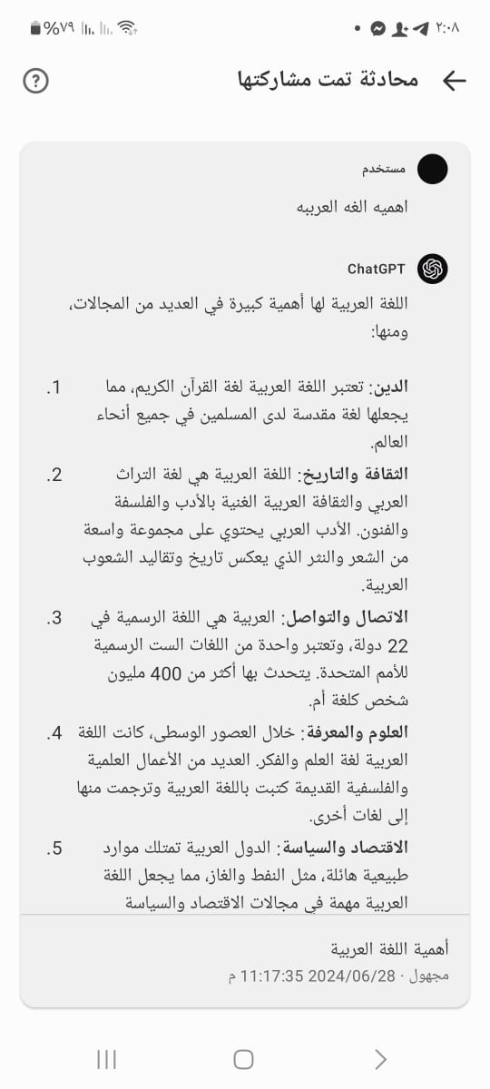

أنت

اريد سيناريو بين معلمة و طالب وبنتين عن اهمية ودور اللغة العربية في حياتنا وهويتنا

Copilot

جارٍ إنشاء إجابات لك…

بالطبع! إليك سيناريو قصير يتحدث عن أهمية ودور اللغة العربية في حياتنا وهويتنا:

سيناريو: “اللغة العربية والهوية”

الشخصيات: المعلمة نادية- الطالب أحمد- الطالبتان ليلى وفاطمة

المشهد: في فصل دراسي بالمدرسة

نادية (المعلمة): صباح الخير، أيها الطلاب! اليوم سنتحدث عن أهمية اللغة العربية في حياتنا وكيف ترتبط بهويتنا. من يرغب في البدء؟ أحمد (الطالب): أنا مستعد! اللغة العربية هي لغتنا الأم، وهي جزء من هويتنا العربية. من خلالها نعبر عن أفكارنا ومشاعرنا.

ليلى (الطالبة): بالفعل، وهي أيضًا لغة القرآن الكريم. من خلال تعلمها، نفهم كيف أن الله تعالى تواصل معنا.

فاطمة (الطالبة): وليس ذلك فقط، اللغة العربية تحمل تاريخًا طويلًا من الأدب والشعر والفلسفة. من خلال قراءة أعمال الأدباء والشعراء، نعيش تجاربهم ونستفيد من حكمتهم.

نادية (المعلمة): بالتأكيد! وهي أيضًا وسيلة للتواصل بيننا كشعب عربي. من خلالها نتبادل الأفكار ونبني جسورًا من التفاهم والتعاون

*المشهد: قاعة الدرس* *المعلمة نادية*: حسناً، يا طلاب، لدي سؤال آخر لكم في اللغة العربية. ما هو الجذر اللغوي في اللغة ؟؟وما أهمية الجذر اللغوي ؟؟ وما هو الجذر اللغوي لكلمة "استقلال"؟

*أحمد*: (مستغرباً) همم، يبدو سؤالاً صعباً. لا أتذكر الجواب. *ليلى*: (تبحث في دفترها) لا أجد أي شيء في ملاحظاتي. *فاطمة*: ربما يمكننا العثور على الإجابة في مكتبة المدرسة؟

*المعلمة نادية *: فكرة جيدة، اذهبوا وابحثوا في المكتبة، سنكمل الدرس بعد ذلك.

*المشهد: مكتبة المدرسة* *أحمد*: (ينظر حوله) من أين نبدأ؟ هناك الكثير من الكتب.

*ليلى*: (تلتقط كتاباً من الرف) ربما يكون هذا الكتاب مفيداً، "عوالم اللغة العربية". *سارة*: (تفتح الكتاب) لنرى... ما هذا؟ الكتاب يضيء!

*أحمد*: (مندهشاً) ماذا يحدث؟ نحن نُسحب إلى داخل الكتاب! *المشهد: داخل عالم الكتاب* *ليلى*: (تنظر حولها) أين نحن؟ يبدو أننا في عالم اللغة العربية! *فاطمة*: (تقرأ من الكتاب) "مرحباً بكم في مغامرة اللغة العربية، حيث ستكتشفون أسرار الكلمات والجذور". *ليلي*: وجدتها معني الجذر اللغوي في اللغة العربية هو الأصل الذي تُشتق منه الكلمات. يتكون عادةً من ثلاثة حروف أصلية، وفي بعض الأحيان من أربعة أو خمسة حروف. هذا الجذر يعبر عن المعنى الأساسي المشترك بين جميع الكلمات المشتقة منه.

*أحمد*: (يرى مشاهد مختلفة) انظروا! هناك جذور الكلمات تطير حولنا. دعونا نتبع هذا المسار.

*المشهد: أثناء المغامرة* *ليلى*: (تستوقف أحد الجذور الطائرة) أعتقد أن هذا هو الجذر الذي نبحث عنه.

*فاطمة*: (تجمع المعلومات) نعم، الجذر هو "ق ل ل". الآن نفهم كلمة "استقلال" بشكل أعمق.

*أحمد*: (يبتسم) رائع! لقد وجدنا الإجابة. دعونا نعود إلى الفصل. *المشهد: العودة إلى الفصل الدراسي*

*المعلمة نادية*: مرحباً بعودتكم، هل وجدتم الجواب؟ *أحمد*: نعم، الجذر هو "ق ل ل". وقد تعلمنا الكثير في هذه المغامرة.

*ليلى*: (بحماس) نعم، لقد دخلنا في عالم الكتاب واكتشفنا أسرار اللغة العربية. *فاطمة*: كانت مغامرة مذهلة!

*المعلمة نادية*: أحسنتم! هذا هو الهدف من التعلم، اكتشاف المعرفة بأنفسكم. *النهاية* *المعلمة نادية *

هكذا، يتجلى دور اللغة العربية في حياتنا وهويتنا. دعونا نحافظ عليها ونعمل على تطويرها دائمًا. 😊

* وبعدها بدأنا نأخذ من القصتين والموضوعين بما يتناسب مع مدة الفيديو مع تغيير أسماء الشخصيات حتي لا يتكرر هذا السيناريو مع

اخرين عندما يسألون في chatgpt , copilot وكان هذا الشكل النهائي للسيناريو :

الراوي : كان يوماً عادياً في المدرسة دخلت الأستاذة ريهام إلي الصف اللغة العربية بإبتسامة وسألت

الأستاذة ريهام : ما هي أهمية اللغة العربية وما هو الجذر اللغوي وما هو الجذر اللغوي لكلمة إستقلال

الراوي : صمت الجميع ولم يعرف محمد و سما و مريم الإجابة وبعد إنتهاء الحصة قرروا الذهاب إلي مكتبة المدرسة للبحث عن الحل دخلوا الثلاثة المكتبة وبدأو البحث بين الرفوف وفجأه وجد محمد كتاباً قديماً بعنوان عوالم اللغة العربية محمد: انظروا هذا الكتاب يبدو مثيراً

سما: لنفتحه ونري ما بداخله من الممكن ان نجد حلاً

مريم : هيا بنا الراوي : عندما فتحوا الكتاب وجدوا الكتاب يضيئ و انجذبوا إلى داخله و وجدوا أنفسهم فى عالم سحرى ملىء بالكلمات المتحركة والأحرف المضيئة

سما : اللغة العربية جميلة جداً لم أعرف کل هذا عنها محمد : : فعلاً انها رائعة جداً

مريم : أنا إيضاً اتفق معك الراوي: ثم بحثت سما في صفحات الكتاب وقالت

سما : وجدتها معنى الجذر اللغوى في اللغة العربية هو الأصل الذى تشتق منه الكلمات ويتكون عادة من ثلاثة حروف اصلية و فى بعض الاحيان من أربعة أو خمسة حروف هذا الجذر يعبر عن المعنى الاساسي المشترك بين جميع الكلمات المشتقة منه

محمد: انظروا انظروا هناك جذور الكلمات تطير حولنا دعونا نتتبع هذا المسار

الراوي : أوقفت مريم بعض الجذورالطائرة وجمعت سما حروف الجذر اللغوي لكلمة إستقلال وبعد مغامرتهم الشيقة ظهرت لهم بوابة سحرية أعادتهم إلي مكتبة المدرسة. وعندما عادوا ذهبوا إلى الاستاذة ريهام مباشرة و قالت. ريهام :مرحباً بعودتكم هل وجدكم الجواب ؟

محمد: نعم یا أستاذة ريهام لقد تعلمت أن اللغة عربية مهمة تنقل العلم والثقافة عبر العصور

سما : لقد تعلمت أن اللغة العربية هي واحدة من أقدم اللغات الحية حيث يعود تاريخها إلى أكثر من ألف وخمسمائه عام

ریم : اللغة العربية هي اللغة الرسمية في أثنى وعشرين دولة وهي لغة القرآن الكريم مما يجعلها لغة دينية مهمة لإكثر من مليار مسلم حول العالم محمد : وتعلمنا إيضاً معني الجذر اللغوى سما : ووجدنا أنه يتكون من ثلاثة أحرف أصلية

ریم : وعرفنا إيضا الجذر اللغوى لكلمة استقلال هي قاف لاام لاام

المعلمة ريهام : أحسنتم هذا هو الهدف من التعلم هو إستكشاف المعرفة بإنفسكم إني فخورة بكم

الراوي : ومن ذلك اليوم وهم يقدرون دور اللغة العربية في حياتهم وهويتهم العربية وقالوا دعونا نحافظ عليها ونعمل على تطويرها ونشرها دائماً

*ثانياً الصوت:*

1. **تحويل النص إلي صوت :**

بعد ذلك بدأنا نحول النص الي صوت عن طريق أحدي مواقع الذكاء الاصطناعي وهو موقع علي الانترنت يدعى Elevenlabs وبدأنا نأخذ كل دور من الشخصيات ونحوله لصوت سواء للمعلمة ريهام والطالب محمد والطالبة سما والطالبة مريم و راوي يحكي القصة

من خلال رابط الموقع <https://elevenlabs.io/>

1. **وضع تأثيرات علي الصوت :**

وبعد الحصول علي مقاطع صوت لكل شخصية وضعنا تأثير للعصافير كخلفية في تسجيلات الراوي وأيضا في مقطع صوت لمحمد وهو يقول " الحروف تطير من حولنا " وهذا من تطبيق يسمي voice changer

وهذا هو الرابط للتطبيق <https://play.google.com/store/apps/details?id=com.funny.voicechanger.free.voiceeditor.voiceeffects.soundeffects>

**ج- تجميع الأصوات:**

أردنا استخدام موقع للذكاء الاصطناعي لتجميع المقاطع الصوتية في مقطع واحد فاستخدمنا موقع veed.io

من خلال رابط الموقع

<https://www.veed.io/ar-EG/tools/audio-joiner>

**د- تعديل توقيت الصوت:**

ووجدنا ان الصوت مدته الزمنية تخطت 3 دقائق فاستخدمنا موقع اسمه Audio Trimmer لتقليل مدة الصوت كي يستوعب المقدمة والنهاية وذلك من خلال رابط الموقع

<https://audiotrimmer.com/ar/audio-speed-changer/>

***ثالثا تصميم الشخصيات :***

قمنا بتصميم الشخصيات للمعلمة وللطلبة ببرنامج picsart.sudio من خلال الرابط <https://play.google.com/store/apps/details?id=com.picsart.studio>

***رابعاً تصميم الانيميشن :***

لعمل الصور المتحركة والحركات بالفيديو إستخدمنا تطبيق gachaclub من خلال الرابط الاتي

<https://play.google.com/store/apps/details?id=air.com.lunime.gachaclub>

***خامساً تسجيل الصوت:***

لتسجيل الصوت بالخلفية الصوتية للمقدمة والنهاية استخدمنا videoeditor وذلك من خلال الرابط

<https://play.google.com/store/apps/details?id=videoeditor.videorecorder.screenrecorder>

***سادساً المونتاج :***

لتركيب الصوت والصور والحركات واللوجو والمقدمة والنهاية بصرياً استخدمنا تطبيق Cupcut

من خلال الرابط الاتي <https://play.google.com/store/apps/details?id=com.lemon.lvoverseas>

***********************

وبهذا نكون قد انتهينا من عمل فيديو يعبر عن اللغة العربية وأهميتها ودورها في هويتنا العربية نتمني أن ينال إعجاب سيادتكم

***********************